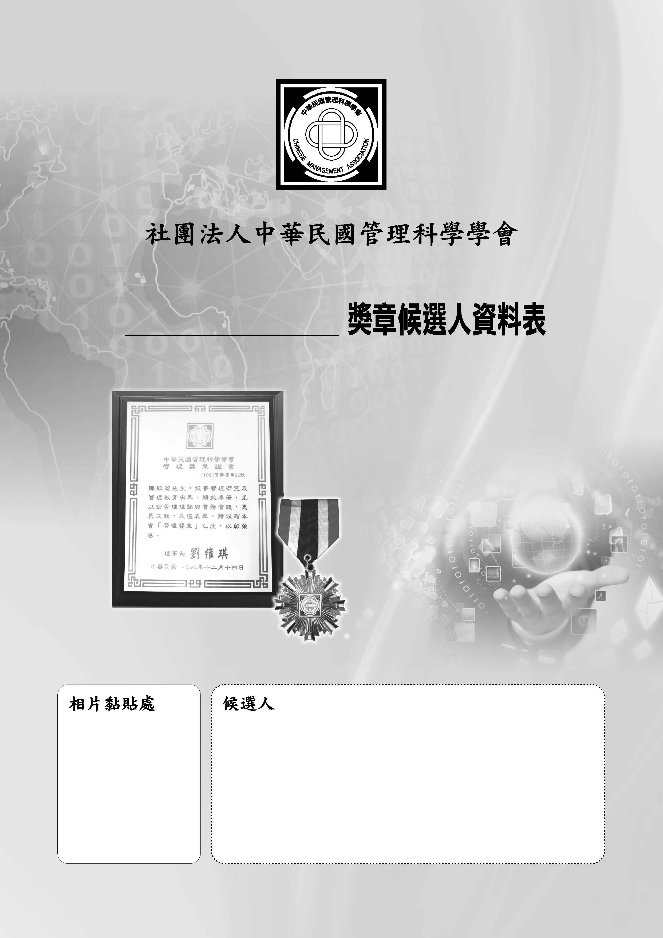

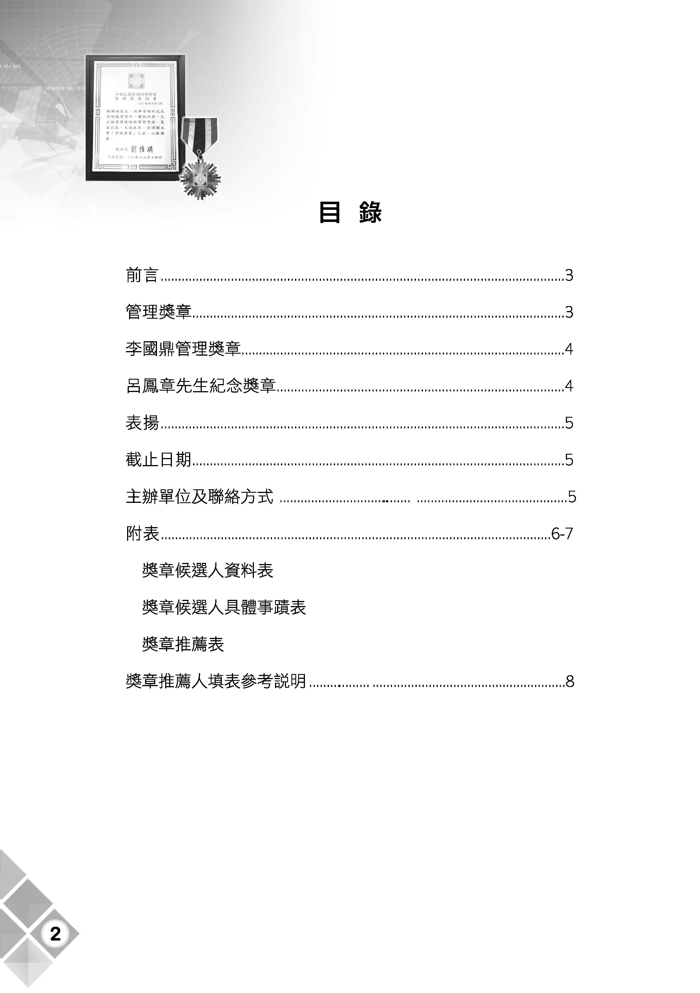
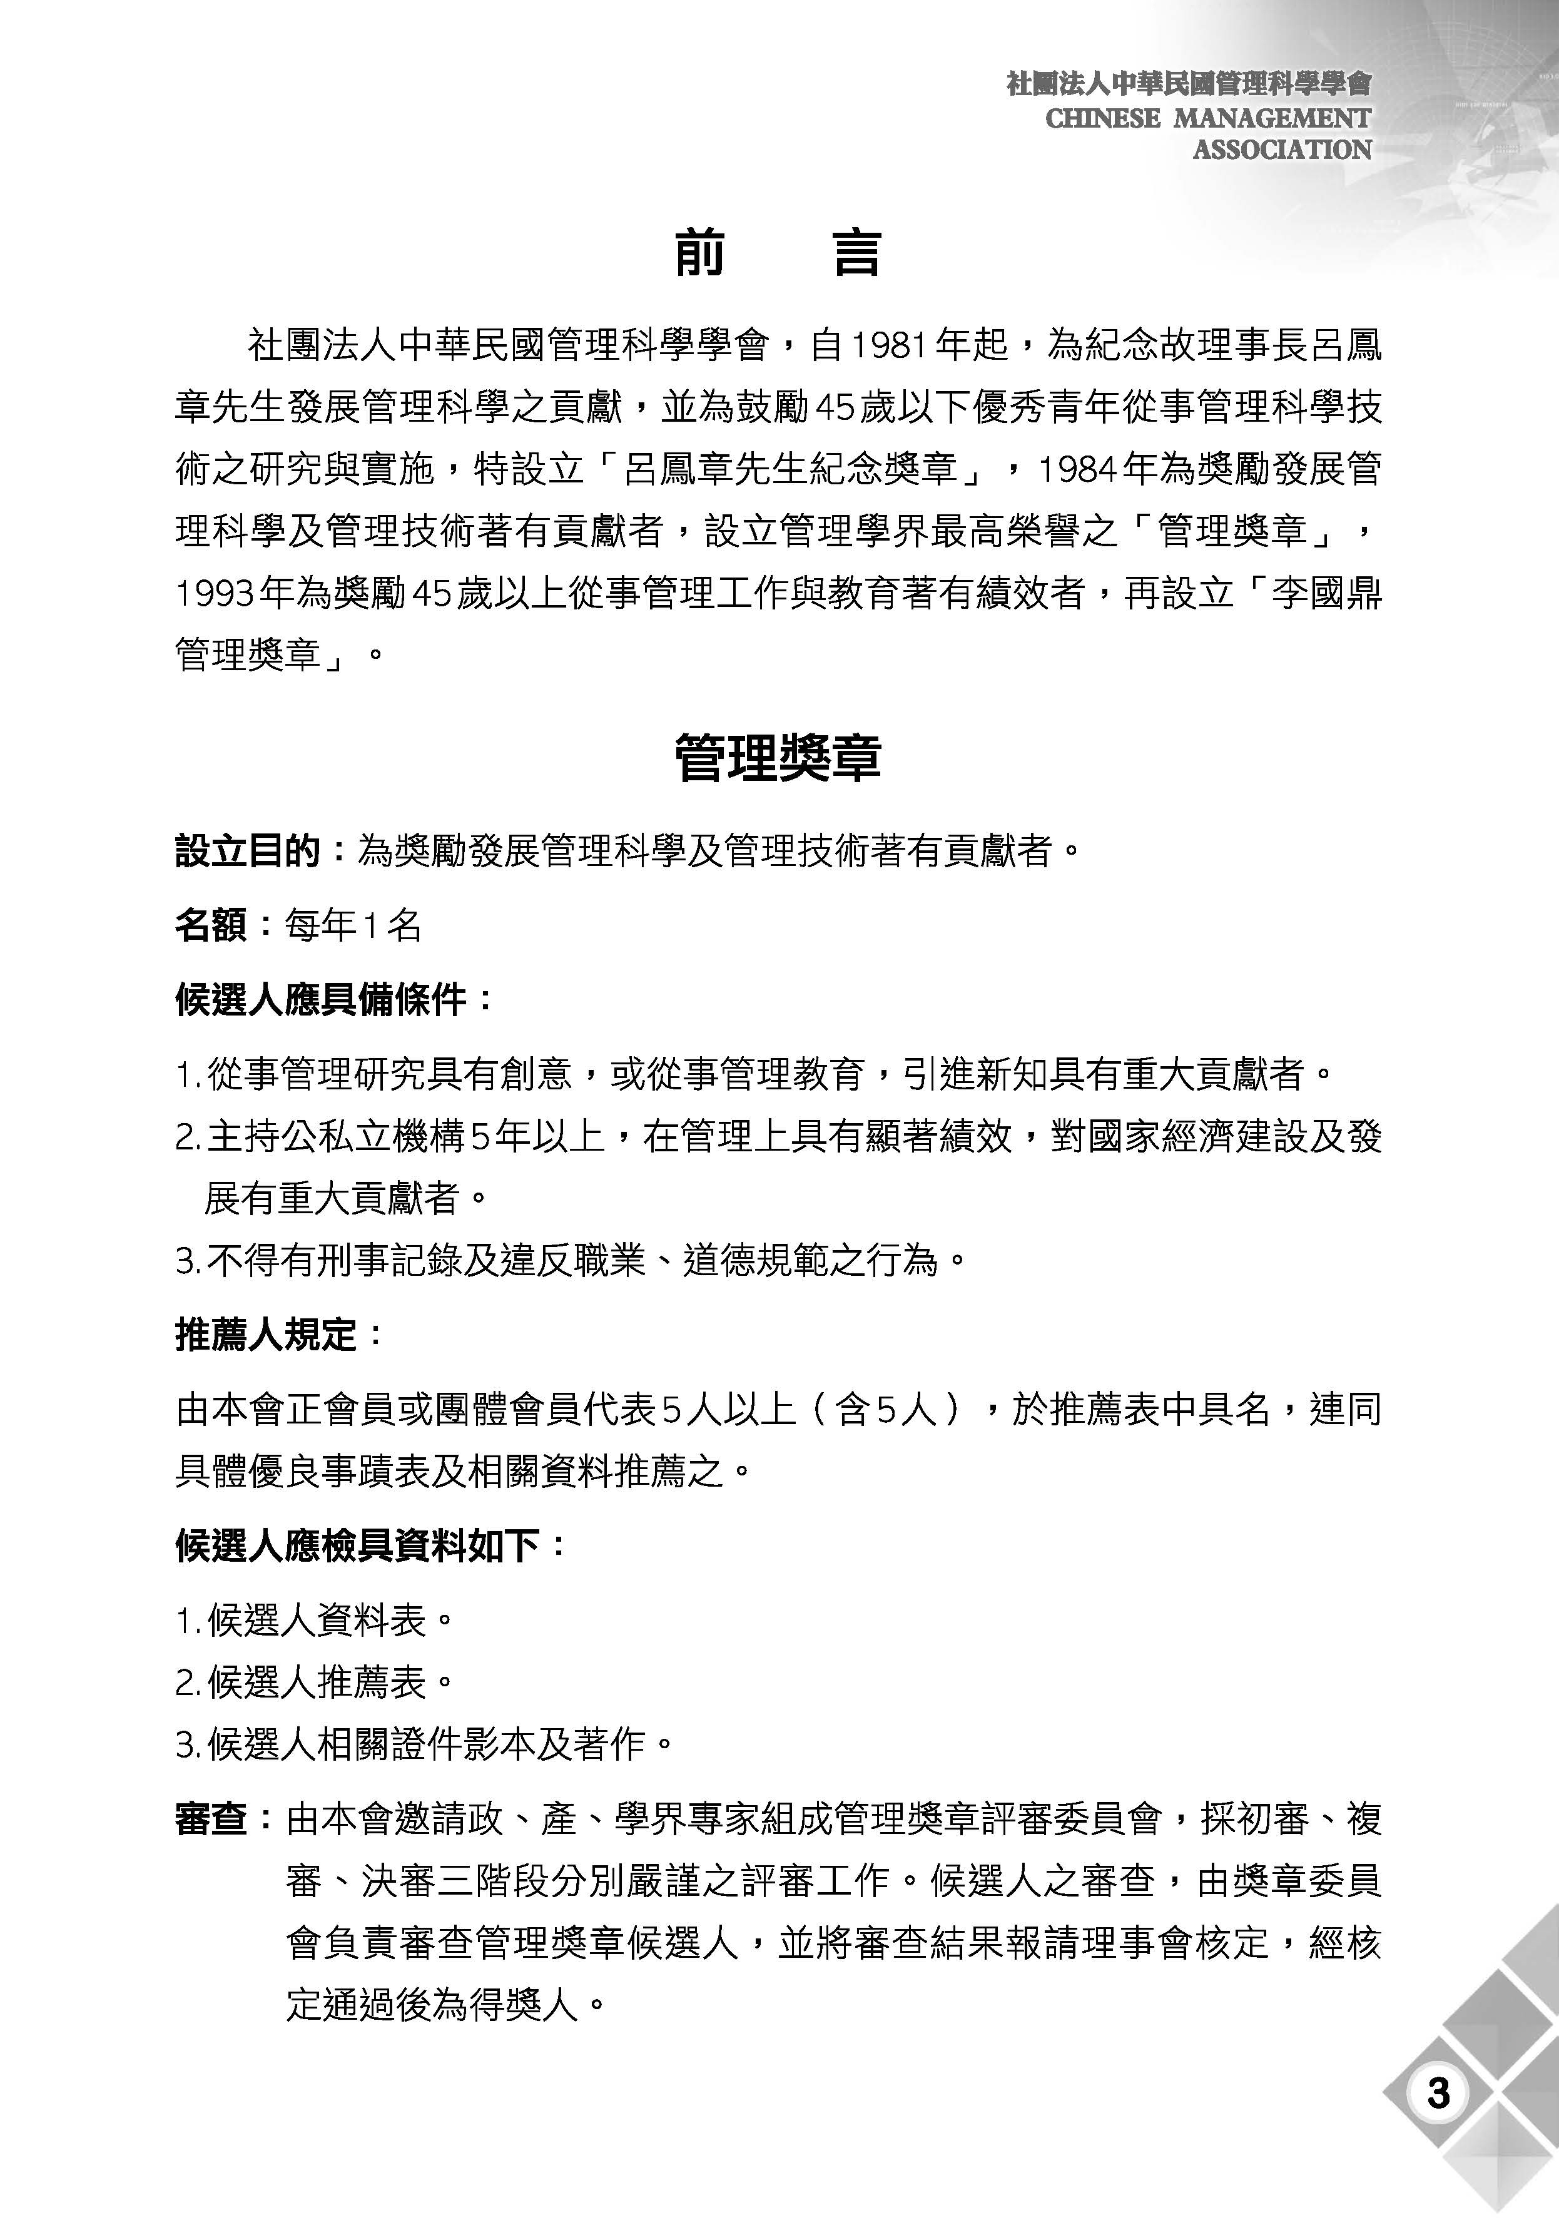
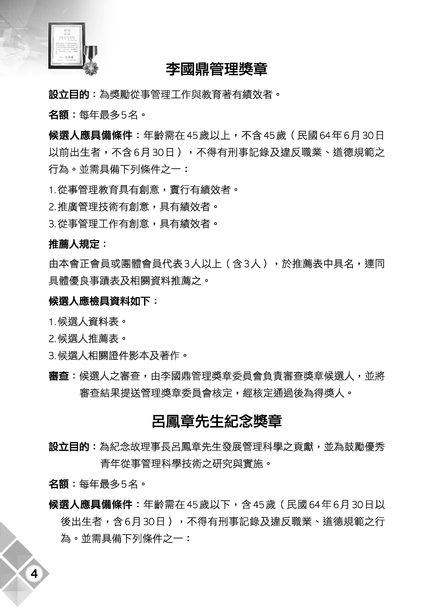

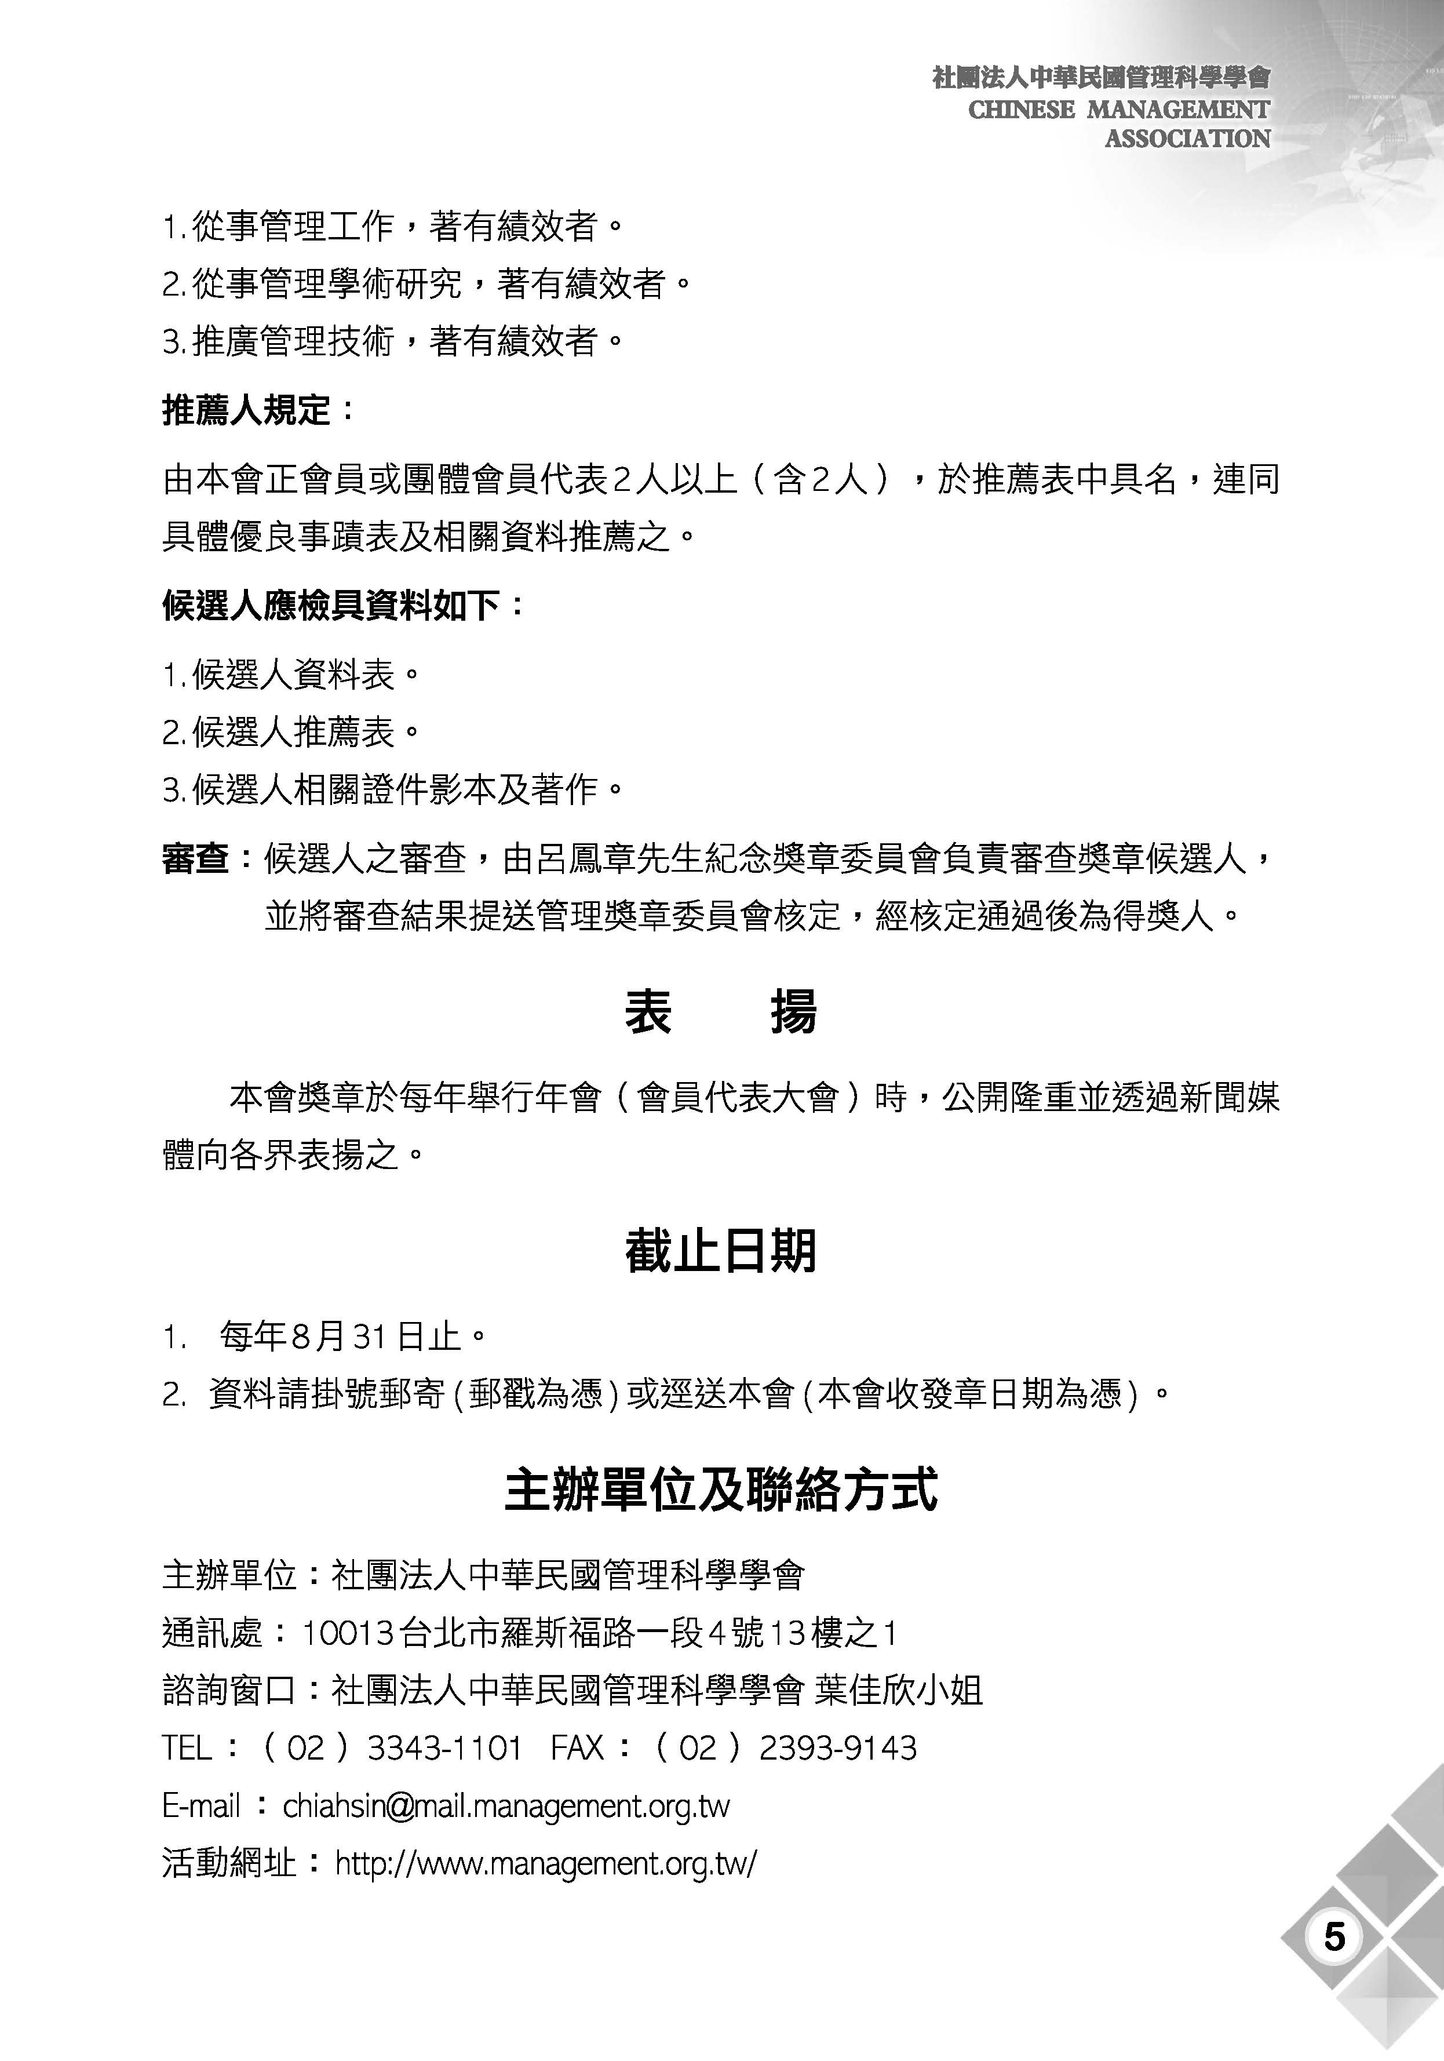
社團法人中華民國管理科學學會獎章候選人資料表
□管理獎章 □李國鼎管理獎章 □呂鳳章先生紀念獎章
候選人  姓名 |  | 性別 |  | 出生  日期 | 年 月 日
通訊  地址 |  |  |  | 身分證  字號
 |  |  |  | 電話
E-mail

現任職務：服務機關團體／單位／職稱
主要經歷：服務機關／職稱／主要貢獻
主要學歷：學校／院系科別
重要成就：考試、得獎、著作等
具體事蹟

社團法人中華民國管理科學學會獎章推薦表
茲推薦 君參加貴學會舉辦109年
「 獎章」選拔之甄選
此致
社團法人中華民國管理科學學會
中華民國 109 年 月 日
推薦人
姓名 | （簽章） | 會員  號碼
服務  單位 |  | 職稱
通訊
地址
電話 |  | 傳真
推薦理由及事蹟說明

